**Дорогие ребята и уважаемые взрослые!**

**Внимательно вместе изучите следующую информацию и строго соблюдайте все рекомендации МЧС!**

**На водоемах уже появился лёд.** В связи с этим напоминаем Вам о том, что пренебрежение элементарными правилами поведения на реках, озерах и других водоемах может привести к нежелательным последствиям, а порой к трагедии. Зачастую жертвами льда становятся рыбаки. Любителям зимней рыбалки и пешеходам, использующим водоем для сокращения пути, необходимо помнить, что лед **голубого цвета прочный**. **Белого**— выдерживает тяжесть в два раза меньше. А появился серый или желтоватый оттенок — **ненадежен и крайне опасен**. Знать об этом должен каждый школьник, не говоря уже о взрослых любителях посидеть с удочкой у лунки. Тем не менее из года в год ситуация не меняется — под лед проваливаются и тонут десятки человек.

**Правила оказания помощи провалившемуся под лед**

**Самоспасение:**

- Не поддавайтесь панике.

- Не надо барахтаться и наваливаться всем телом на тонкую кромку льда, так как под тяжестью тела он будет обламываться.

- Широко раскиньте руки, чтобы не погрузиться с головой в воду.

- Обопритесь локтями об лед и, приведя тело в горизонтальное положение, постарайтесь забросить на лед ту ногу, которая ближе всего к его кромке, поворотом корпуса вытащите вторую ногу и быстро выкатывайтесь на лед.

- Без резких движений отползайте как можно дальше от опасного места в том направлении, откуда пришли.

- Зовите на помощь.

- Удерживая себя на поверхности воды, стараться затрачивать на это минимум физических усилий. (Одна из причин быстрого понижения температуры тела - перемещение прилежащего к телу подогретого им слоя воды и замена его новым, холодным. Кроме того, при движениях нарушается дополнительная изоляция, создаваемая водой, пропитавшей одежду).

- Находясь на плаву, следует голову держать как можно выше над водой. Известно, что более 50% всех теплопотерь организма, а по некоторым данным, даже 75% приходится на ее долю.

- Активно плыть к берегу, плоту или шлюпке, можно, если они находятся на расстоянии, преодоление которого потребует не более 40 мин.

- Добравшись до плавсредства, надо немедленно раздеться, выжать намокшую одежду и снова надеть.

**Если вы оказываете помощь:**

- Подходите к полынье очень осторожно, лучше подползти по-пластунски.

- Сообщите пострадавшему криком, что идете ему на помощь, это придаст ему силы, уверенность.

- За 3-4 метра протяните ему веревку, шест, доску, шарф или любое другое подручное средство.

- Подавать пострадавшему руку небезопасно, так как, приближаясь к полынье, вы увеличите нагрузку на лед и не только не поможете, но и сами рискуете провалиться.

Особую тревогу вызывают дети, придумывающие новые, но, к сожалению, иногда совсем не безопасные игры. Для того чтобы не повторять трагических ошибок, необходимо регулярно проводить разъяснительные беседы с детьми об опасностях, которые таит в себе лед.

Приближаются рождественские и новогодние праздники. Радуясь празднику, не забывайте о безопасности.

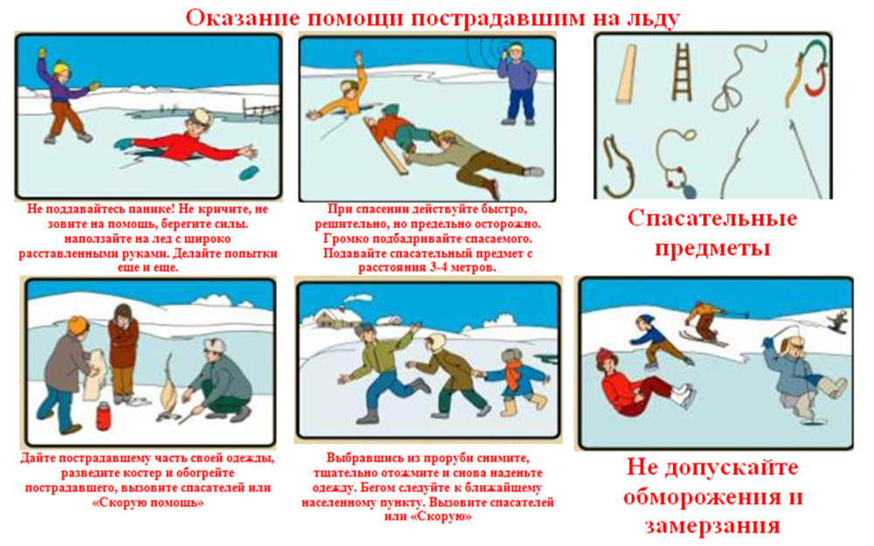

**Переохлаждения:** Еще одна серьезная опасность - переохлаждения. Причем пострадать можно и при плюсовой температуре, если пролежать на земле несколько часов. Это, увы, не редкая картина в праздники: один лежит, остальные идут мимо, совершенно не замечая его. А ведь, даже если человек лежит не в сугробе, а в переходе или метро, может возникнуть синдром «сдавливания» и тогда он рискует стать инвалидом: больше пяти часов — уже угроза для конечностей. Не оставайтесь равнодушны к чужой беде, не проходите мимо. вызовите скорую и перенесите человека в теплое место- в подъезд, в магазин и т.д.

Если же Вы сами оказались «жертвой» переохлаждения, помните, чтобы не замерзнуть — надо двигаться. Чувствуете, что немеют руки — разотрите их друг о друга, а когда кровоток восстановится — засуньте их подмышки. Не забудьте снять кольца и часы — это улучшит циркуляцию крови. При обморожении носа, щек, ушей можно, чтобы вызвать прилив крови к лицу, сделать 10-15 глубоких наклонов. Полезно выпить горячего сладкого чая или кофе, съесть несколько таблеток глюкозы или несколько кусочков сахара.

**Катание на тюбингах** (в народе называемых «ватрушками» или «бубликами»), которое так любят и взрослые, и дети, – это один из самых травмоопасных видов отдыха. Отдыхающим не стоит забывать о правилах безопасности при катании на надувных санках. Это тот случай, когда здоровье и жизнь катающихся – дело, прежде всего, самих катающихся.

 В отличие от санок «ватрушки» способны развивать большую скорость, закручиваться вокруг своей оси во время спуска. При этом они абсолютно неуправляемы и не оборудованы тормозным устройством. Потому кататься на тюбингах можно только на специально подготовленных трассах. Перед спуском с горки проверять, чтобы на пути не было других катающихся. В процессе самого катания рекомендуется держаться за специальные ремни, расположенные по бокам тюбинга.

Нельзя прикреплять тюбинги друг к другу «паровозиком», они могут перевернуться. Опасно кататься на надувных санях вдвоем или сразу нескольким людям, так как из «бублика» можно вылететь. При этом взрослые часто нарушают это правило - садятся вместе со своими детьми, что в итоге приводит к детским травмам.

Если вы накачивали или подкачивали ватрушку на холоде, то внося её в теплое помещение или в салон автомобиля, рекомендуется выпустить часть воздуха из камеры. Если «ватрушка» была сильно надута холодным воздухом, то в тепле воздух начнет расширяться, и камера может лопнуть.

Не следует перегружать тюбинг. В характеристиках каждой модели указан максимально допустимый для нее вес.

Кататься на надувных санках рекомендуется на склонах с уклоном не больше 20 градусов. Внизу склона должно быть достаточно места для торможения. Также не следует кататься на тюбингах по склонам, поросшим деревьями.

Прежде чем начать спуск по неподготовленной трассе, осмотрите ее на предмет наличия ям, бугров, торчащих кустов, камней, не стоит кататься на надувных санках по песку или щебню.

Тюбинг развивает большую скорость, поэтому на склоне обращайте внимание на других катающихся. Перед началом спуска убедитесь, что перед вами нет никого из катающихся, особенно детей.

Не привязывайте надувные санки к транспортным средствам: снегокатам, снегоходам, квадроциклам, автомобилям и т.д.

Наша Азбука поможет сделать вашу жизнь безопаснее. Следуйте советам специалистов, научите правилам безопасности своих детей.

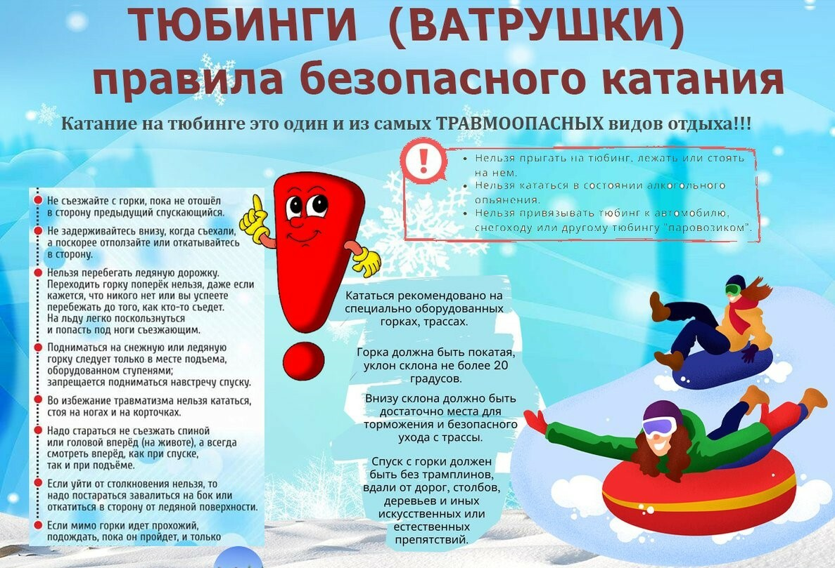

**ОСТОРОЖНО - СОСУЛЬКИ!**

Большую опасность представляют сосульки на крышах домов, потому что они временами падают.

Угадать тот самый момент, когда сосулька решит, что висеть ей уже надоело, совершенно невозможно. И если ты думаешь, что ледяная сосулька не может причинить большой вред, то очень сильно ошибаешься.

Поэтому всегда обращай внимание на огороженные участки тротуаров и ни в коем случае не заходи в опасные зоны.

Чаще всего сосульки образуются над водостоками, именно эти места фасадов домов бывают особенно опасны. Кроме того, обращай внимание на обледенение тротуаров. Обычно более толстый слой наледи образуется под сосульками.

Даже в том случае, когда ограждение отсутствует, стоит соблюдать осторожность и по возможности не подходить близко к стенам зданий.

Если ты идешь по тротуару и слышишь наверху подозрительный шум - нельзя останавливаться, поднимать голову и рассматривать, что это там шумит. Бежать от здания тоже нельзя. Наоборот, нужно как можно быстрее прижаться к стене, чтобы укрытием послужил козырек крыши.

